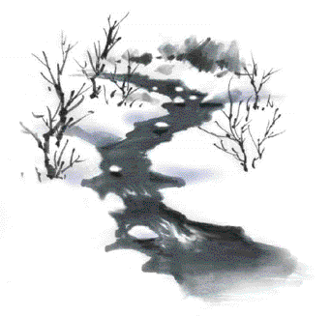

拝啓 初冬の候 ますますご繁栄のこととお慶び申し上げます。

このたび 妻 加奈子の永眠に際しましてはご懇篤なるご会葬を賜り 厚くお礼申し上げます。

さて 来る十二月二日 午後一時より菩薩寺にて満忌の法要を営みますので ご多忙中のところ誠に申し訳ありませんが ご参会くださいますよう お願い申し上げます。

まずはご案内まで。

敬具